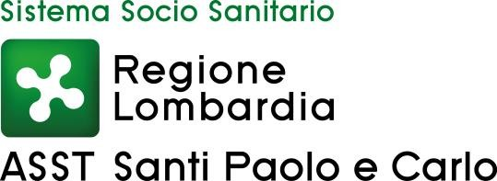

S.C. Risorse Umane

DICHIARAZIONE SOSTITUTIVA DI CERTIFICAZIONE DI ATTO NOTORIO

Ai sensi dell’art. 46 e 47 del D.P.R. 445/00

**Io sottoscritto/a**

**nato/a il**

**residente a prov. di**

**inVia/P.zza n.**

consapevole delle sanzioni penali previste nel caso di dichiarazione mendace, come stabilito dall’art. 75 del D.P.R. 445/00, informato/a, ai sensi dell’art. 134 del D.lgvo 196/03, che i dati qui riportati saranno utilizzati ai fini del procedimento per i quali sono stati richiesti, verranno utilizzati esclusivamente per tale scopo:

**DICHIARO**

**Milano, Firma**

**Allego alla presente fotocopia fotostatica del documento di identità.**

Sede Legale: ASST Santi Paolo e Carlo - via A. di Rudinì, 8 - 20142 Milano Tel. 02/8184.1 (Centralino) Fax 02/8910875 (Protocollo Generale)

Cod. Fisc. 09321970965 P.IVA 09321970965